Параллельная программа , осуществляющая
однокубитное квантовое преобразование

Постановка задачи и описание: https://drive.google.com/file/d/0B9zjVQpJavyZNmQ1ZElieVU2ZHBLSG9aQy1mTFIxR0liclE0/view
Результаты работы на следующей странице, графики для k = n:
20
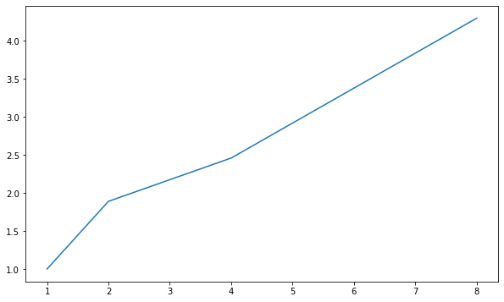

24
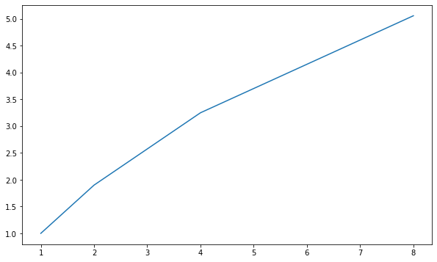

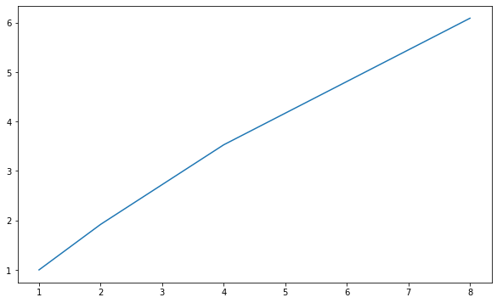
28

